一汽招标采购平台常见问题

一、CA（ca）证书问题

一汽CA（ca）证书办理流程是怎样的？怎么办理CA（ca）证书？
答：登陆一汽网站etp.fawiec.com，首先需要注册并完善企业信息才可以申请CA（ca）证书：
- 如果没有注册过企业信息，需要点击网站首页右上角的【免费注册】，先注册并完善企业信息再申请CA（ca）证书；
- 如果已经提交了企业信息审核，则可以直接点击首页导航栏的【数字证书】，跳转到证书办理页面后，点击【新购证书】勾选需要办理的证书，填写完整信息后点击【保存】-【提交订单】”，订单审核通过后付款，领取证书（现场领取或邮寄）。

一汽投标一定要办理CA（ca）证书吗？
答：如果参与的项目是招标采购项目，投标人必须办理企业证书和法人证书；如果参与的项目是非招标采购项目，按照公告显示是否需要使用证书报价。如果需要，投标人必须办理企业证书；如不需要，投标人可以使用账号密码登录报价。

一汽CA（ca）证书收费标准？CA（ca）证书多少钱一把？办理数字证书是多少钱?
答：投标人需办理企业CA 300元/年，法定代表人CA 200元/年；自发证之日起365个自然日内有效，到期需续费。

一汽谁负责CA（ca）订单审核？CA（ca）证书怎么审核？
答：审核人员电话：0431-81868604；QQ：203857756

6.一汽CA（ca）订单审核状态如何查看？一汽CA（ca）订单审核不通过理由在哪里查看？
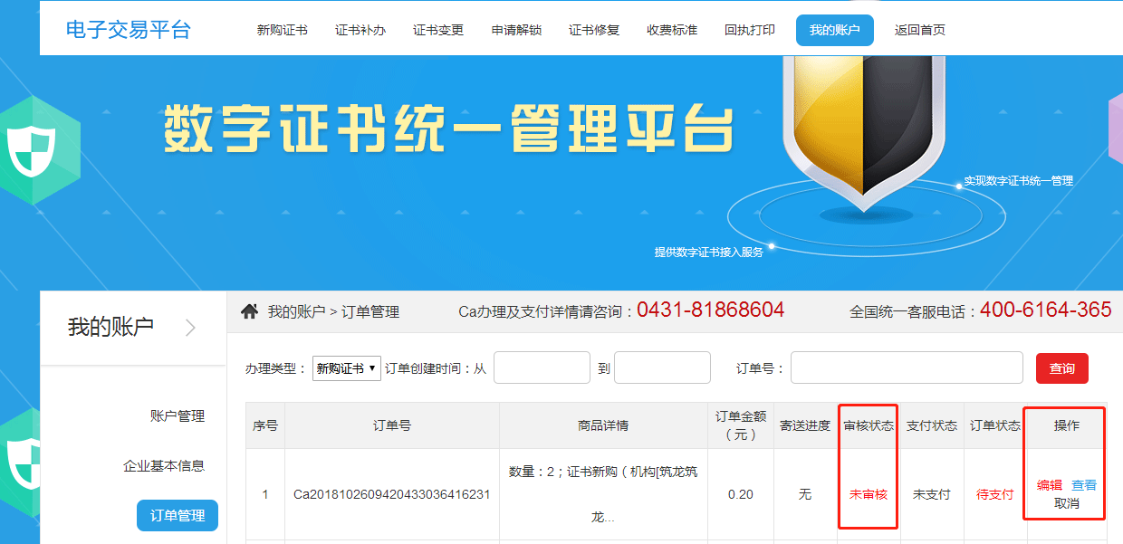
答：登录CA（ca）平台，点击“我的账户”---“订单管理”，可以查看订单审核信息。

7.一汽CA（ca）订单审核不通过如何修改？
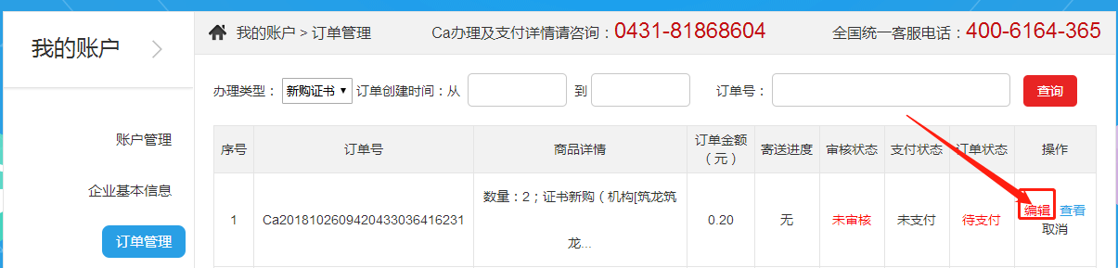
答：点击订单后的“编辑”按钮，根据不通过理由修改后重新提交审核。

一汽CA（ca）订单支付方式是怎样的？一汽CA（ca）费用怎么缴纳？
答：1）支付宝：收款账户 948777062@qq.com，缴费时备注企业名字和邮箱。
2）现场缴费：吉林省长春市绿园区东风大街3462号，一汽国际招标公司4楼401

一汽CA（ca）证书发票如何领取？一汽在哪里下载CA（ca）证书发票？
答：开具电子普通发票。支付成功后，一个月左右会将电子发票发送至支付人的邮箱。

11.一汽CA（ca）证书密码是多少？一汽CA（ca）证书的原始密码是多少？
答：CA（ca）证书的初始密码是123456。

12.一汽CA（ca）证书如何修改密码？一汽怎么修改CA（ca）证书密码？
答：首先安装《企业招投标系列驱动程序安装包》，电脑屏幕右下角会出现驱动图标，双击，打开中国金融认证中心UKey用户管理工具，点击【修改UKey口令】即可修改密码。
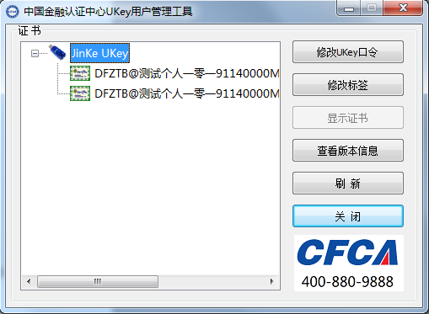

13.一汽CA（ca）证书忘记密码怎么找回？一汽怎么找回CA（ca）证书密码？
答：CA（ca）证书被锁或者忘记密码需要联系0431-81868604，有偿解锁。

14.一汽企业证书跟个人证书的区别？个人证书是干什么用的？企业证书是干什么用的？
答：招标人：企业证书用来制作招标文件，个人证书用来登录招标平台（采购专区）；
投标人：企业证书用来登录投标平台（供应商专区），个人证书（投标人需要办理法定代表人证书）可以在投标文件中电子签章。

15.一汽CA（ca）证书如何领取？一汽怎么领取CA（ca）证书？
答：邮寄领取：在网上提交申请资料后支付订单，待订单审核通过后，由数字证书办理点将制作完成的数字证书寄到用户指定的邮寄地点，邮寄费用为到付。
现场领取：在网上提交申请资料后支付订单，待订单审核通过后，前往领取地点领取；经办人领取时需携带经办人身份证复印件加盖企业公章、授权委托书原件及订单回执打印单1份。
领取时间：工作日：上午8点30分至12:00，下午12点30分至15点30分。
领取地址：吉林省长春市绿园区东风大街3462号，一汽国际招标公司2楼214。

16.一汽CA（ca）证书有效期如何查看？一汽CA（ca）有效期多长时间？
答：首先安装《企业招投标系列驱动程序安装包》，电脑屏幕右下角会出现驱动图标，双击，打开中国金融认证中心UKey用户管理工具，双击证书名称即可查看，如图：
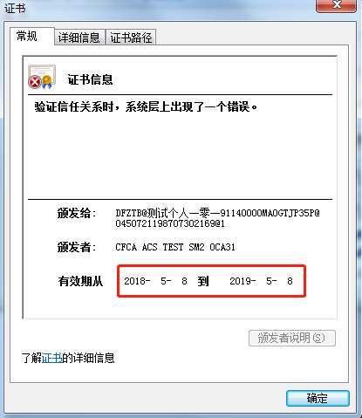

17.一汽CA（ca）证书怎么使用？一汽已经拿到CA（ca）证书了怎么操作？
答：在一汽网站首页---下载专区---驱动客户端中下载“企业招投标系列驱动程序安装包”，退出杀毒软件、安全卫士进行安装，然后插上企业证书登录投标平台。

18.一汽办理证书时，附件上传不了/点击【上传】附件没有反应/不显示【上传】按钮？
答：1）若使用的是ie浏览器，点击浏览器的【工具】按钮--兼容性视图设置，取消界面下方复选框的勾选（如图），刷新页面再试；
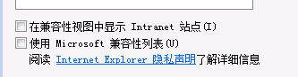
2）使用360安全浏览器的话，兼容模式换成极速模式：点击浏览器网址栏最右边的绿色小e图标，切换成闪电符号（如图）。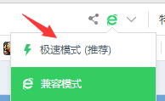

19.一汽CA（ca） 证书办理页面下，企业证书中的信息无法输入怎么办?
答：一汽集团电子平台的“企业控制台”中，公司信息填写完整保存并提交后，信息会自动关联到机构证书办理界面，不是手动输入的。

二、注册登录类问题

1.一汽平台怎么注册？
答：一汽电子招投标网首页，右上角有“免费注册”按钮，点击进入页面填写信息完成注册。
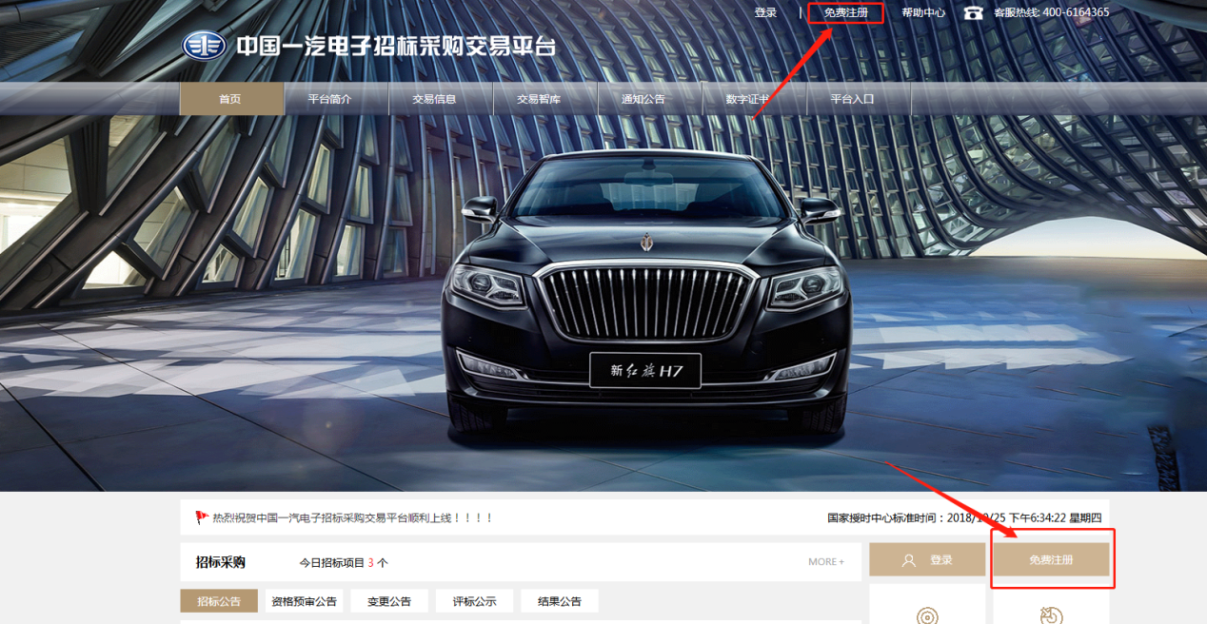

2.一汽平台注册后怎么完善企业信息？一汽注册后怎么登录平台？
答：网站首页右上角“登录”，点击登录完善企业信息。

3.一汽平台企业信息是由谁审核？一汽企业控制台的信息怎么审核？
答：一汽招投标中心审核基本信息，联系方式：0431-81868601

4.一汽平台完善企业信息后需要操作什么？一汽企业信息提交后怎么办？
答：如果需要办理数字证书，返回一汽首页点击“数字证书”’办理；如果不需要办理，等待审核完成即可。
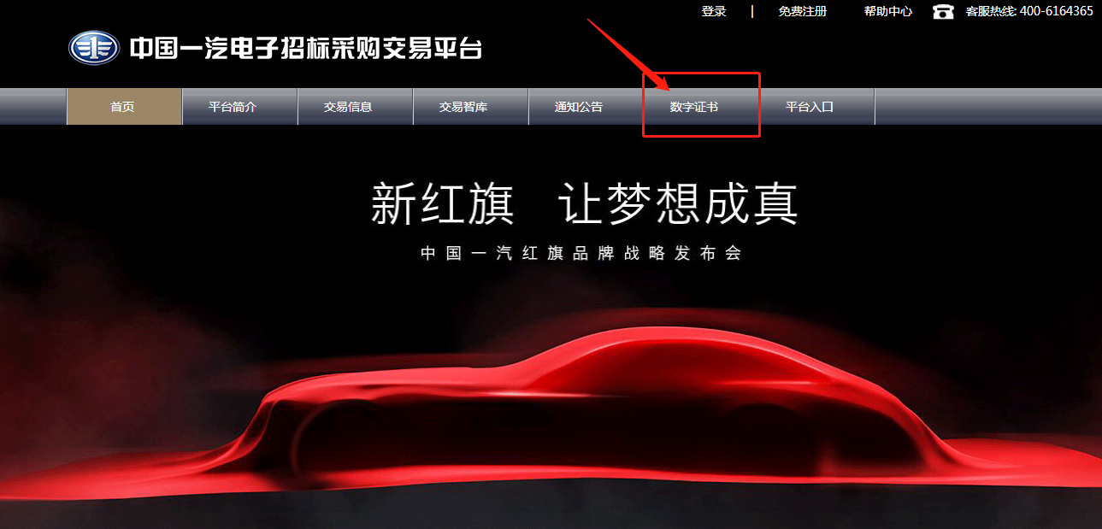

5.一汽平台登录企业控制台提示用户名或者密码错误。
答：如果密码忘记可以点击下方的“忘记密码”来找回密码，如果账号忘记点击“忘记用户名”来找回用户名。

6.一汽平台登陆企业控制台，怎么修改注册手机号？
答：在企业控制台页面上方点击“更换注册手机号”

7.一汽企业控制台中，企业基本信息上传附件时选择文件怎么没有反应？
答：1）360浏览器的话，首先确认是否勾选企业主体类型，如果勾选了，切换为极速模式；
2）IE8以上浏览器的话，设置在非兼容模式下登录（ie浏览器---工具---兼容性视图设置---取消下方所有项的勾选（如图））。
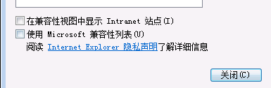

8.完善企业信息需要填写开户行，但是银行更名/改名，和原来的开户许可证不一致了
答：若确认银行已更名，请联系银行出具更名声明（有公章）与开户许可证一同上传。

9.企业信息审核要多久？
答：审核电话：0431-81868601，审核时间1-2个工作日。

三、网上投标问题

（一）、报名缴费

1.一汽怎么报名
答：点击网上报名，找到要报名的项目，点击报名按钮。
在“报名基本要求”栏，填写联系人、联系手机，上传报名文件。
插入机构数字证书，点击【确认并签名】进行签名确认操作；签名成功后，点击【打印回执】按钮打印网上报名文件回执，完成投标报名。

2.报名后可以撤销吗
答：报名成功后，在报名截止时间前确认状态为“未确认”时，如需修改报名信息的，点击操作列【报名】按钮进入报名信息编辑页，需先点击【撤销报名申请】按钮撤销提交，再修改报名信息或撤销原报名文件后重新上传。

3.报名资料必须要上传吗？
答：如报名资料在招标公告里没有特别提到则不用上传。
报名截止时间之前，报名信息确认不通过，投标人可在报名截止时间之前重新报名，再次提交报名信息。

4.一汽网站投标如何缴纳平台服务费？一汽下载招标文件找不到项目需要先缴纳平台费怎么办？
答：报名后（不需要报名的项目不需要）登录投标平台，点击左侧【招标文件】，在右侧找到对应的项目，点击项目右侧的下订单按钮进去缴纳（如果是邀请的项目，需要先点击左侧投标邀请函，在右侧找到对应的邀请函，点击回复按钮进去，同意邀请后才可以缴费）。

5.招标文件（资格预审文件）如何收费？
答：招标人设置的，看招标公告要求

6.招标文件（资格预审文件）如何缴费？/购买招标文件（资格预审文件）
答：招标人设置的，看招标公告要求

7.招标文件（资格预审文件）缴费发票如何获取？
答：联系招标代理开具后在发票管理下载。

8.平台服务费怎么收费？
答：招标人设置的，看招标公告要求

9.发票去哪里下载
答：【发票查看】查看参与项目发票开票情况并进行下载。
联系自己参与项目的项目经理，项目经理申请开票后，发票管理页面才会有显示。

（二）下载招标文件

1.一汽网站的招标文件在哪里下载？一汽怎么下载招标文件？
答：登录投标平台，在【招标文件】--【购买和下载招标文件】处下载招标文件。

2.一汽网站购买和下载招标文件处找不到要投标的项目怎么办？
答：联系招标人确认招标文件是否发布并且审核通过。

3.一汽网站下载的招标文件是乱码怎么办？一汽下载招标文件打开是乱码？
答：招标文件如果用迅雷下载会出现这种问题。关闭迅雷后重新下载；如果迅雷是自动下载，点击迅雷的“设置”，选择“监视设置”，取消掉选项中的“监视浏览器”，保存后退出迅雷，然后重新下载。
详细设置方法见：
https://docs.qq.com/doc/BvZV8E3wBRYo3XdaqQ1p9JQP1DOd6j0rBv043
此处是链接（鼠标右键点击打开超链接）

4. 一汽网站下载的ZBJ格式的招标文件如何查看？一汽招标文件怎么打不开？
答：在网站首页——下载专区——投标编制工具中下载企业投标文件编制系统，在编制工具上方点击【新建】或者【查看标书文件】，选择文件所在位置，可以打开ZBJ格式的招标文件查看。

5.一汽网站招标人发布的招标文件补遗在哪里查看？一汽在哪里查看补遗？
答：登录投标平台，点击左侧【招标文件】--【购买和下载招标文件】，在右侧找到对应的项目点击下载进去，在招标文件下的【其他文件】节点下下载。

6.资格申请文件怎么开启
答：申请文件开启的当天，投标单位点击导航栏资格申请文件开启模块【资格申请文件开启】菜单，点击标段后面的【进入】按钮进入开标室。
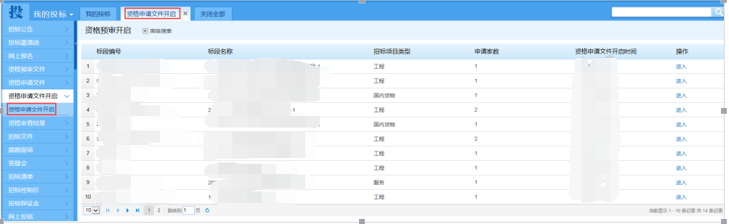

点击签到按钮，等待项目经理下达开标命令，下达开标命令后，投标人点击页面右上方【网上解密】按钮，进入文件网上解密页面，插入用于解密文件的数字证书，点击标书文件后的【解密】按钮进行解密，所有投标人完成解密后或者解密时间截止后，进入整体【开标一览表确认】环节，并进行电子签章，所有投标单位确认整体开标一览表或确认整体开标一览表环节时间截止，开标环节结束。

（三）、质疑及答疑查看

1.一汽网站质疑怎么提出？一汽怎么对项目提出质疑？
答：登录投标平台，点击【异议及答复】，右上角点击点击新增，选择标段进行操作。

2.一汽网站提出质疑后，在哪里查看招标人的回复？
答：登录投标平台，点击【异议及答复】，在右侧对应的项目后点击查看进去即可查看。

（四）、缴纳投标保证金

1.一汽网站投标保证金如何缴纳？一汽投保保证金在哪里缴纳？
答：点击导航栏【递交投标保证金】菜单进入递交投标保证金标段列表页面。
投标人线下缴纳投标保证金，点击递交按钮上传递交凭证，招标代理进行审核。审核通过，投标人便能查看保证金信息。审核不通过，在截标时间截止之前可再次提交信息。截标时间已到，便不能再提交该信息。
具体操作：
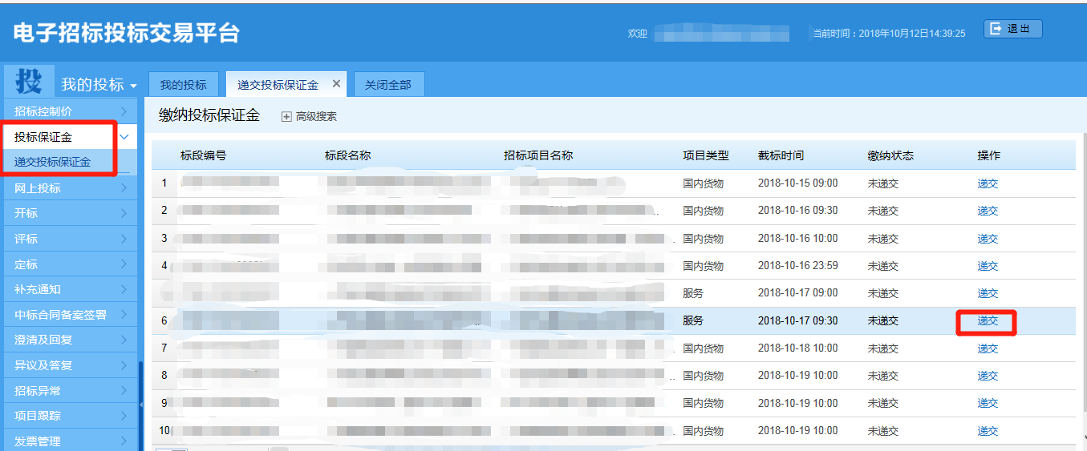
点击【递交】按钮进入递交页面，填写基本信息、保证金金额。
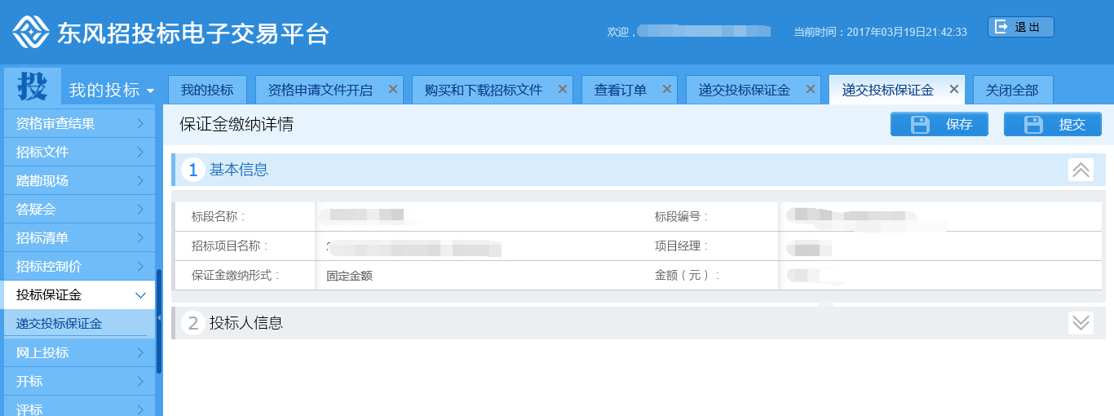
在“投标人信息”栏，选择保证金缴纳方式，包括“现金”、“投标保函”、“电汇”、“承兑汇票”四种方式。
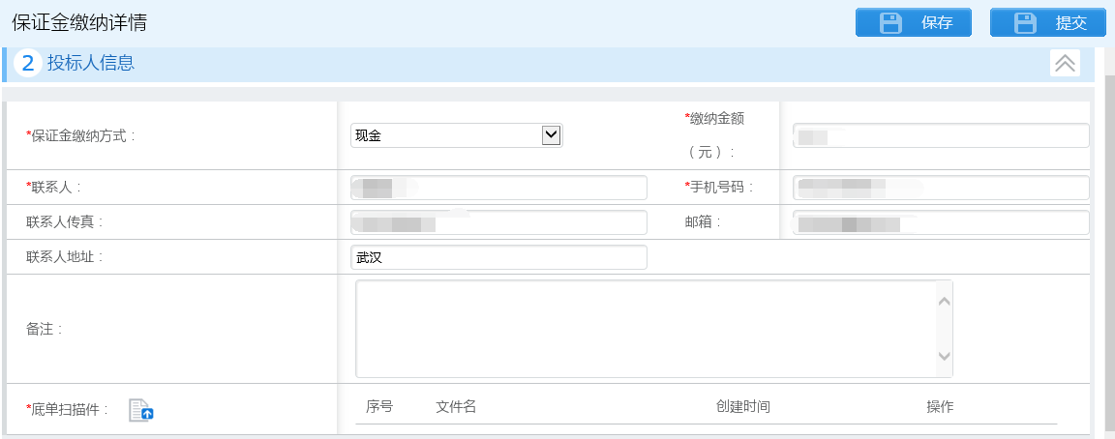
1）按现金缴纳方式进行缴纳的，完成缴纳后在本页面填写缴纳金额、联系人信息，上传底单扫描件，点击【提交】等待审核。
2）按投标保函方式进行缴纳的，完成缴纳后在本页面填写担保机构、联系人信息，上传投标保函扫描件，点击【提交】等待审核。
3）按电汇方式进行缴纳的，完成缴纳后在本页面填写担保机构、联系人信息，上传投标保函扫描件，点击【提交】等待审核。
4）按承兑汇票方式进行缴纳的，完成缴纳后在本页面填写担保机构、联系人信息，上传投标保函扫描件，点击【提交】等待审核。

2.一汽网站缴纳的保证金有发票吗？一汽缴纳保证金发票怎么领取？
答：保证金在项目截止后是会退还的，所以没有发票，只有缴纳回执。

3.一汽网站项目截止/流标后，投标保证金怎么退还？
答：联系招标代理退还。

（五）、递交投标文件

1.一汽如何递交投标文件？一汽怎么上传投标文件？
答：1）首先在企业投标文件编制系统中生成TBJ文件，
- 然后登陆企业投标文件编制系统的投标平台
- 登陆后在【我的投标】--【当前投标工程】中找到项目点击标段名称，进入项目跟踪详细界面
- 点击【递交投标文件】，在上传投标文件处点击【上传】将TBJ格式的文件上传
- 然后点击【确认】，最终点击【打印回执】
- 上传完成后再将已上传的投标文件下载下来查看，确保内容无误。

2.投标文件已经上传到网站如何修改？
答：未到递交投标文件截止时间之前，如投标人需对投标文件信息进行修改重新提交，可点击【撤回】按钮，使用企业机构数字证书签名确认撤销后，才能对投标文件信息进行修改或重新上传文件。

3.一汽上传投标文件，提示：上传完成！成功0个，失败1个
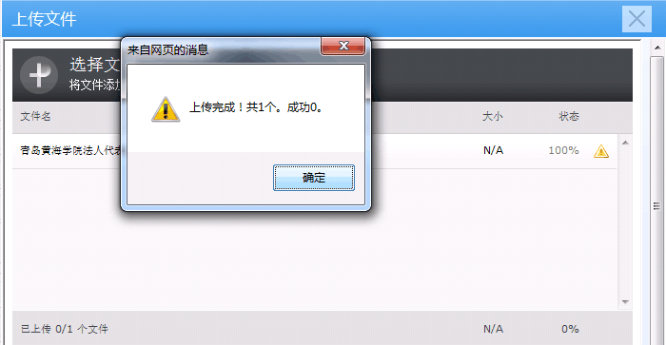
答：浏览器问题。
方法1：IE浏览器换成360浏览器登录；
方法2：:点击键盘上Alt键，在菜单栏点击工具-兼容性视图设置，设置为非兼容模式；点击工具-internet选项-安全-自定义级别，脚本第3项启用xss加载项设置禁用，显示混合内容点击启用。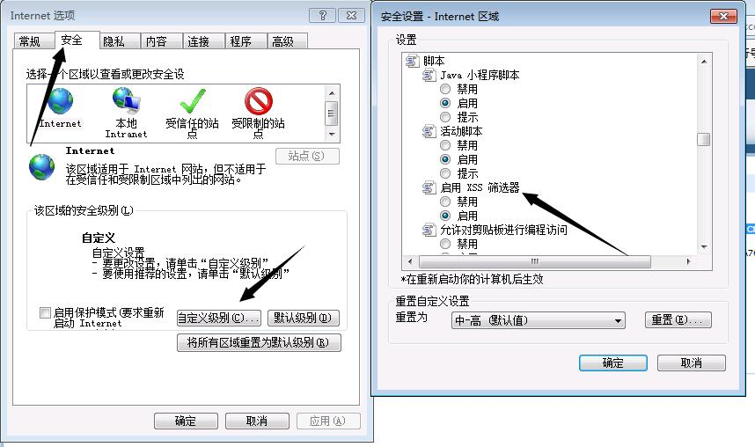
浏览器问题，换用360浏览器上传文件。

4.IE9浏览器登录投标平台右侧显示空白
答：点击键盘上的【F12】开发人员工具，然后点击默认的文本文档，ie9浏览器设置位置显示为汉字【文本模式】，在下拉框选择ie9界面可以正常显示。
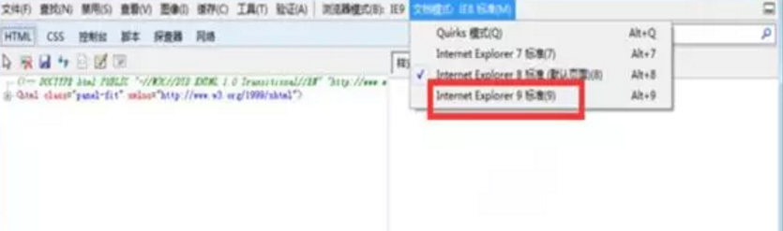

（六）网上开标

1.一汽投标人开标注意事项。
答：开标当天，投标单位在本页面在线参加开标会，完成标书网上解密、投标报价确认和开标一览表签名。
点击导航栏【开标会】菜单进入开标会列表页面，点击标段后的【进入】按钮进入开标室页面。
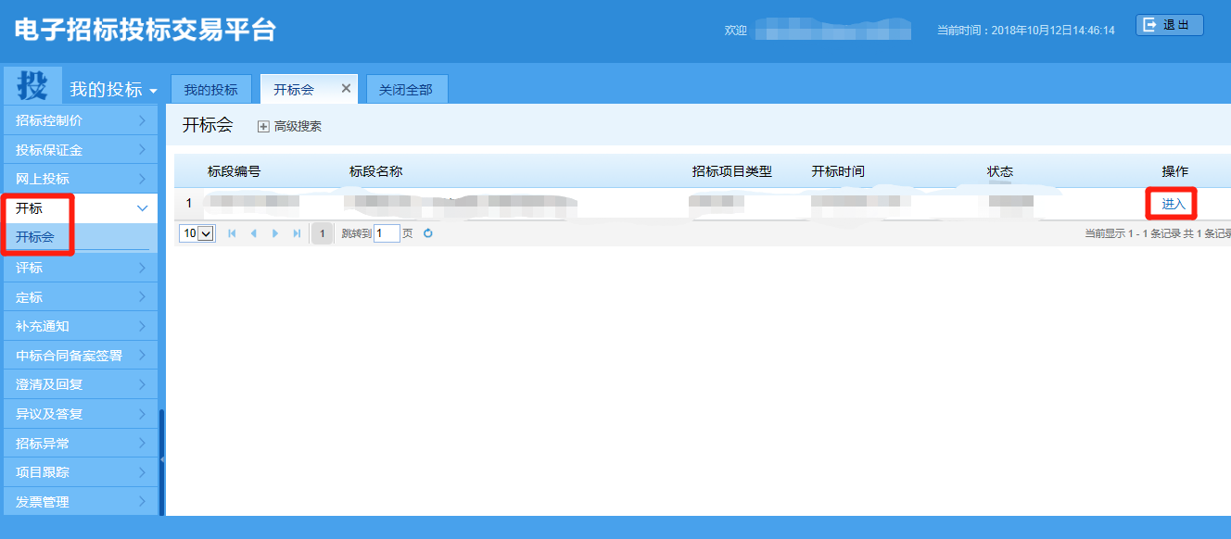
进入开标室后，点击【签到】进行签到按钮完成签到；
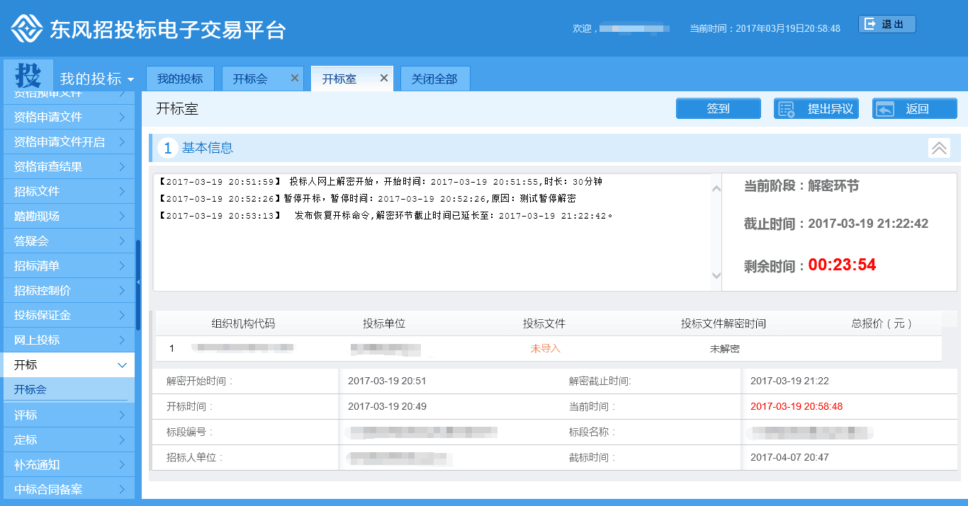

待项目经理下达开标指令后，投标单位可在左侧通知栏看到投标人网上解密开始的通知，请在解密截止时间之前，点击【网上解密】进入网上解密页面。
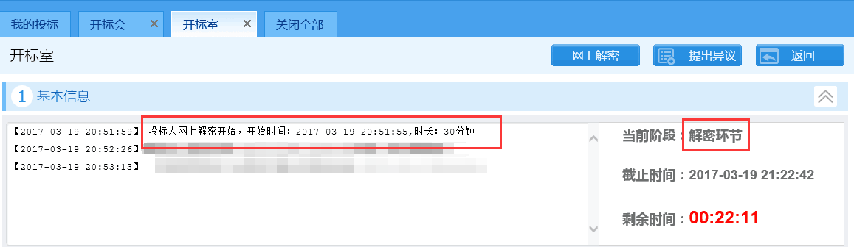
插入加密时所用的机构数字证书，点击加密文件后的【解密投标文件】按钮进行投标文件解密，解密成功后投标文件自动完成导入。
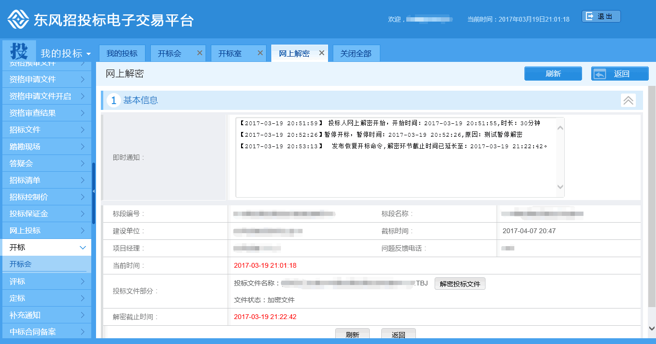
所有投标单位完成解密或解密时间截止后，投标单位可在左侧通知栏看到投标人确认报价环节开始的通知。查看投标文件报价，如无问题，插入企业机构数字证书，点击【确认报价】按钮完成确认报价操作。
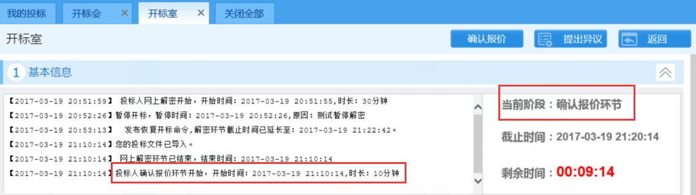
所有投标单位完成确认报价或确认报价时间截止后，投标单位可在左侧通知栏看到投标人确认开标一览表环节开始的通知。
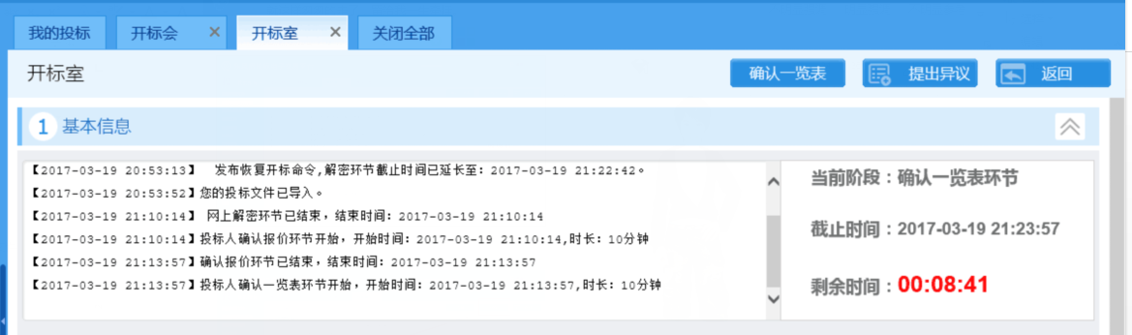
点击【确认一览表】按钮进入签章页面，点击【签章】按钮完成签章后点击【保存】按钮完成确认一览表。
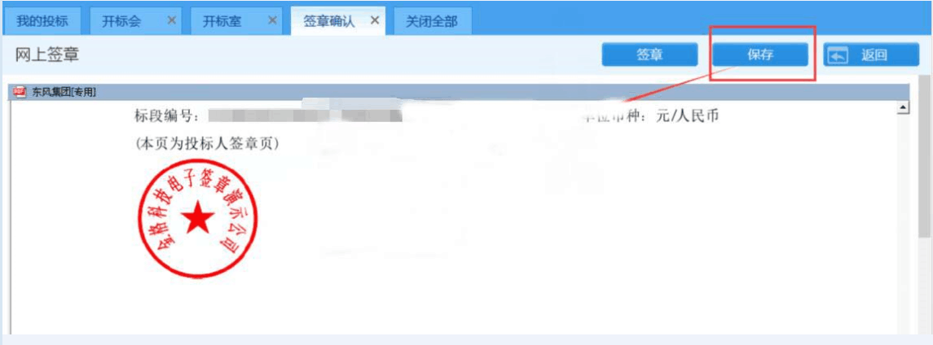

四、投标、申请文件编制问题

1.一汽编制工具在哪里下载？一汽在哪里下载编制工具？
答：打开网站首页--【下载专区】，编制工具就在此处进行下载。

2.打开一汽编制工具提示：初始化系统参数失败.
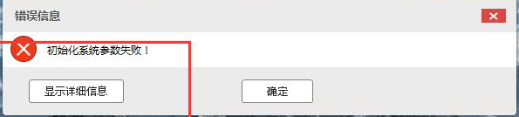
答：首先检查是否安装《企业招投标系列驱动程序安装包》，没有的话安装驱动，重新打开编制工具，如果是windows xp系统，安装后还是提示，可以下载net2.0插件安装后再打开编制工具。

3.一汽申请文件投标文件怎么编辑，有帮助文档吗？
答：打开编制系统，左上角有【帮助】按钮，可以打开帮助文档进行查看编制流程。

4.一汽网站下载的文件为ZBJ、ZGY，使用什么编制工具编制对应的上传文件？
答：如果下载的是.ZGY格式的预审文件，需要使用《企业资格申请文件编制系统》编制申请文件.ZGS；如果下载的是.ZBJ格式招标文件，需要使用《企业投标文件编制系统》来编制投标文件.TBJ。

6.编制一汽投标文件的时候导入的文件怎么删除？
答：可以通过导入新的文件来覆盖旧的文件。

7.一汽投标文件编制工具中可以导入什么格式的文件？一汽投标编制工具要上传什么文件？
答：支持Word或者pdf格式的文件导入。文件中的图片必须是JPG的图片格式，如果是ppt文件，需要另存为PDF注意ppt中不可以有图层设置；

8.一汽编制工具导入word文件标书格式发生变化。
答：请将word另存为PDF文件再进行导入。

9.一汽编制工具保存文件，一直显示正在处理，界面保持很长时间没有反应。
答：请查看下保存文件大小，如果文件较大，请将导入的文件进行压缩之后再导入。

10.一汽编制工具中的电子签章怎么操作？一汽电子签章怎么弄？
答：编制工具中点击【生成标书】，系统自动跳转到电子签章的界面，插入企业证书点击【电子签章】盖企业公章，然后拔出机构证书，插入法人证书点击【电子签章】盖法人签章，最后点击签章完成。
注意：不要同时插入两把证书，电子签章只能进行企业机构公章签章和法定代表人签章，如果需要盖其他章，需要外部盖章后扫描JPG，放到word中导入编制工具。

11.一汽投标文件编制工具、申请文件编制工具电子签章时提示：电脑上插入的电子钥匙盘太多。
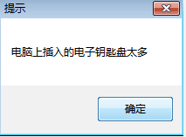
答：电脑上同时只能插入一把证书，使用哪一把插入哪一把，先拔出证书再插入要换用的证书。

12.怎么将一汽招标文件导成word？一汽招标文件可以转成word吗？
答：使用编制系统，点击【查看招标文件】--点击招标文件--【导出招标文件】。

